**新 书 推 荐**

**中文书名：《相信翅膀的鸟：赋予孩子终身幸福的25个故事》**

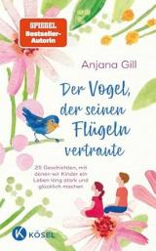**英文书名：The Bird That Trusted Its Wings: 25 STORIES TO HELP MAKE CHILDREN EMPOWERED AND JOYFUL FOR A LIFETIME**

**德文书名：Der Vogel, der seinen Flügeln vertraute**

**作 者：Anjana Gill**

**出 版 社：Kösel**

**代理公司：Penguin Random House Verlagsgruppe/ANA/ Winney**

**页 数：176页**

**出版时间：2025年3月**

**代理地区：中国大陆、台湾**

**审读资料：电子稿**

**类 型：亲子育儿**

**内容简介：**

为孩子播种幸福——让孩子学会幸福，也让你重新感受生活的美好

我们都期盼孩子拥有幸福与自信，但幸福不是偶然，它可以学习、可以培养。但究竟该如何培养这些特质？畅销书作家兼幸福专家安雅娜·吉尔坚信，幸福如同语言或技能般可习得，关键在于掌握方法。孩子越早接触“幸福智慧”，这种力量便越深植生命，成为伴随一生的内在财富。实用建议和满满正能量，教会我们：如何将“幸福的种子”种在孩子心中，为他们打造坚实的根基，也给予他们勇敢飞翔的翅膀。

在这本亲子共读作品引领人们探寻自信的源泉。25个充满魔力的多彩故事，每个章节均包含诵读段落，帮助父母成为孩子的幸福引路人。

• 畅销作家兼幸福专家首部育儿指南，专为5—10岁儿童打造

• 融合古老智慧与口述传统，传递勇气与幸福的双重馈赠

• 每章配备家长指导手册与背景解析，含可诵读/复述的专属段落

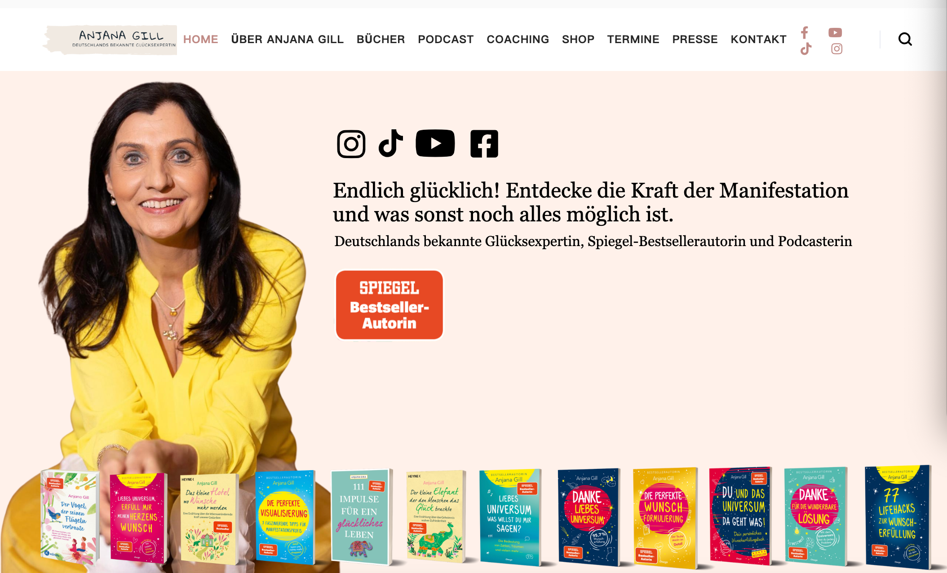

**安雅娜·吉尔（Anjana Gill）的个人网站与畅销书**

**作者简介：**

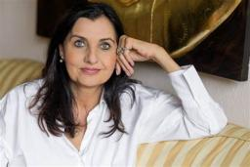**安雅娜·吉尔（Anjana Gill）**，德印混血畅销书作家，拥有二十余年在线指导经验，深耕现代灵性哲学与显化领域逾二十载，致力于揭示天地间的隐秘联结如何以意外之姿丰盈人生。座右铭“善用思维之力，与宇宙共舞，万事皆有可能”。

**感谢您的阅读！**

**请将反馈信息发至：版权负责人**

**Email**：[Rights@nurnberg.com.cn](mailto:Rights@nurnberg.com.cn)

安德鲁·纳伯格联合国际有限公司北京代表处

北京市海淀区中关村大街甲59号中国人民大学文化大厦1705室, 邮编：100872

电话：010-82504106, 传真：010-82504200

公司网址：[http://www.nurnberg.com.cn](http://www.nurnberg.com.cn/)

书目下载：<http://www.nurnberg.com.cn/booklist_zh/list.aspx>

书讯浏览：<http://www.nurnberg.com.cn/book/book.aspx>

视频推荐：<http://www.nurnberg.com.cn/video/video.aspx>

豆瓣小站：<http://site.douban.com/110577/>

新浪微博：[安德鲁纳伯格公司的微博_微博 (weibo.com)](https://weibo.com/1877653117/profile?topnav=1&wvr=6)

微信订阅号：ANABJ2002

